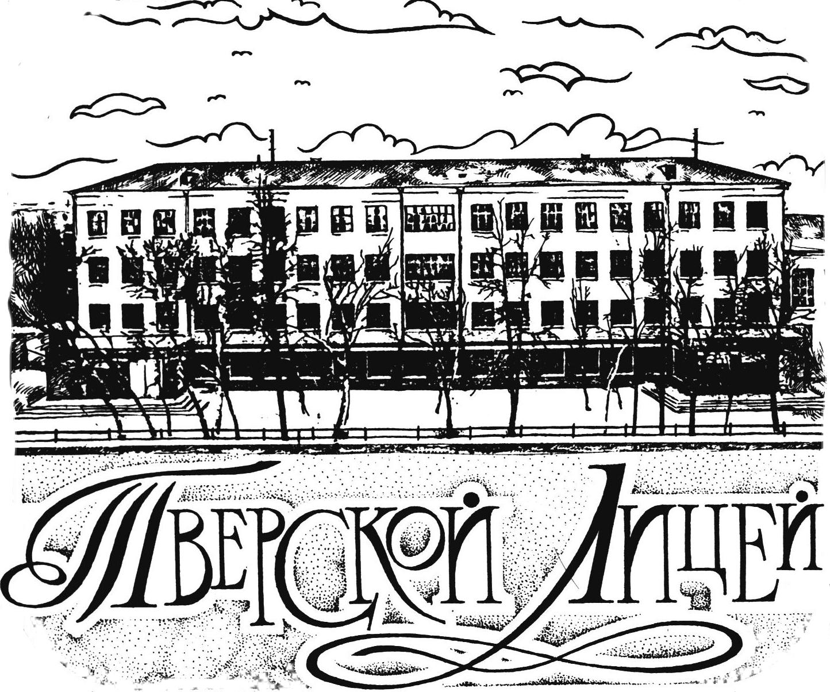
Муниципальное общеобразовательное учреждение

«Тверской лицей»
 170001 г. Тверь пр. Калинина 10.   8(4822) 42-22-68
e-mail: tl@school.tver.ru
сайт: tver-liceum.ucоz.ru

«Утверждаю»
Директор _________ И.В.Мейстер

РЕЖИМ ДНЯ
профильного лагеря с дневным пребыванием в период летних каникул
с 03.06.2024 г. по 24.06.2024 г.
(ул. Бобкова, д. 9,11)

08.30. - 09.00. – сбор детей, зарядка
09.00. – 09.15. – утренняя линейка
09.15. – 10.00. – завтрак
10.00. – 12.00. – работа по плану отрядов, общественно полезный труд, работа кружков и секций
12.00. – 13.00. – оздоровительные процедуры
13.00. – 14.00. – обед
14.00. – 14.30. – свободное время
14.30. – 15.30. – дневной сон
16.00. – 16.30. – полдник
16.30. – 18.00. – работа по плану отрядов, работа кружков и секций
18:00 – уход домой

Начальник лагеря Савостьяник М.Ю.

